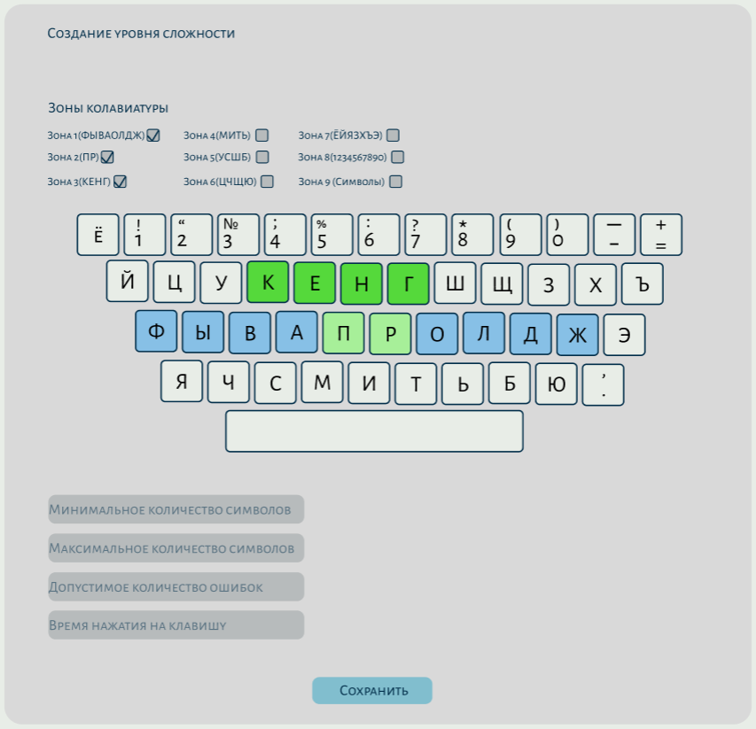  
Рисунок 1 − Прототип модального окна создания уровня сложности

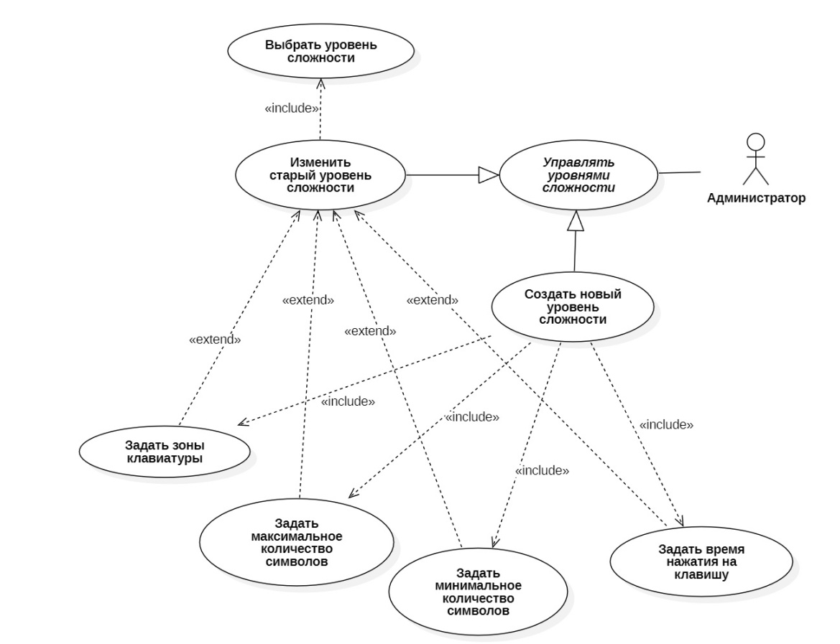  
Рисунок 2 − Фрагмент диаграммы вариантов использования

Вариант использования: «Задать минимальное количество символов».

Краткое описание. Позволяет администратору указать минимальное количество символов, которое должно быть в заданиях, относящихся к этому уровню сложности. Включается в варианты использования «Создать новый уровень сложности» и «Изменить старый уровень сложности».

Актант. Администратор.

Предусловия. Компьютер включен, вход в систему в качестве администратора выполнен успешно. На экране показан интерфейс редактора уровня сложности.

Основной поток событий.

Система выводит на экран форму создания/редактирования уровня сложности в редакторе уровней сложности (см. рисунок 1). На форме отображаются чекбоксы выбора доступных зон клавиатуры, виртуальная клавиатура с подсветкой выбранных зон, поля «Минимальное количество символов», «Максимальное количество символов», «Допустимое количество ошибок», «Время нажатия на клавишу» и кнопка «Сохранить».

Администратор щелкает левой кнопкой мыши по полю «Минимальное количество символов» и вводит минимальное количество символов.

А1: Администратор щелкает по чекбоксам выбора зон.

А2: Администратор щелкает по полю «Максимальное количество символов».

А3: Администратор щелкает по полю «Время нажатия на клавишу».

Администратор нажимает кнопку «Сохранить».

Система проверят введенное значение на корректность по допустимому диапазону значений.

А4: Введённое значение некорректно.

Система закрывает текущую форму и выводит на экран таблицу, содержащую уровни сложности. Вариант использования завершается успешно.

Альтернативы.

А1: Администратор щелкает по чекбоксам выбора зон.

А1.1 Переход к варианту использования «Задать зоны клавиатуры».

А2: Администратор щелкает по полю «Максимальное количество символов».

А2.1 Переход к варианту использования «Задать максимальное количество символов».

А3: Администратор щелкает по полю «Время нажатия на клавишу».

А3.1 Переход к варианту использования «Задать время нажатия на клавишу».

А4: Введённое значение некорректно.

А4.1 Система показывает уведомление с сообщением об ошибке «Минимальное количество символов должно находиться в пределах от 20 до значение поля «Максимальное количество символов»».

А4.2 Переход к п.2 основного потока.

Постусловия. При успешном завершении на экране – таблица со всеми доступными уровнями сложности.